Representação literária
Antes de fazer essa representação, você deve retornar na atividade da semana passada (dia 23 de março), ler o comentário entregue, fazer a melhora da sua atividade e marcar, no seu bullet, a leitura realizada nessa semana.

Flâmulas
Você sabe o que é uma flâmula? Olhe o que diz o dicionário:
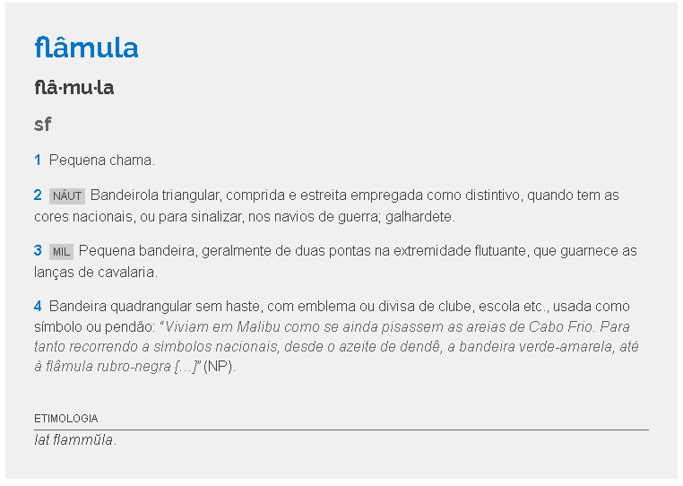
(Fonte: http://michaelis.uol.com.br/busca?id=X7BG)

Observe que três (dos quatro possíveis) significados da palavra levam à ideia de “pequena bandeira”. Sabendo disso, vamos à proposta:
Faça a flâmula dos países pelos quais Phileas Fogg e Passepartout já passaram no livro de leitura da sua série:

6º ano – A volta ao mundo em 80 dias, de Julio Verne.

Tenha a liberdade de escolher o formato das suas flâmulas, respeitando os apresentados pelo significado da palavra. Lembre-se de colorir suas representações e poste a foto no Moodle da matéria.
Próxima semana:
A leitura agora deve chegar ao capítulo 24. Vamos cuidar para acompanharmos todos juntos.

